GAFFET ERNEST


Né le 21 octobre 1885
A MONTEREAU

Père : GAFFET Marie Antoine Ernest 24 ans Marchand charcutier
Mère : GARREAU Aline Marguerite

Marié le 6 septembre 1909 avec Jeanne BATICLE

Conducteur
8ème Escadron du Train des Equipages Militaires
Réformé N° 2

Décédé le 26 mars 1918
A Blandy
Suite à cirrhose hypertrophique suite à gastro entérite chronique, maladie contractée en service
Sépulture au cimetière de Blandy les Tours

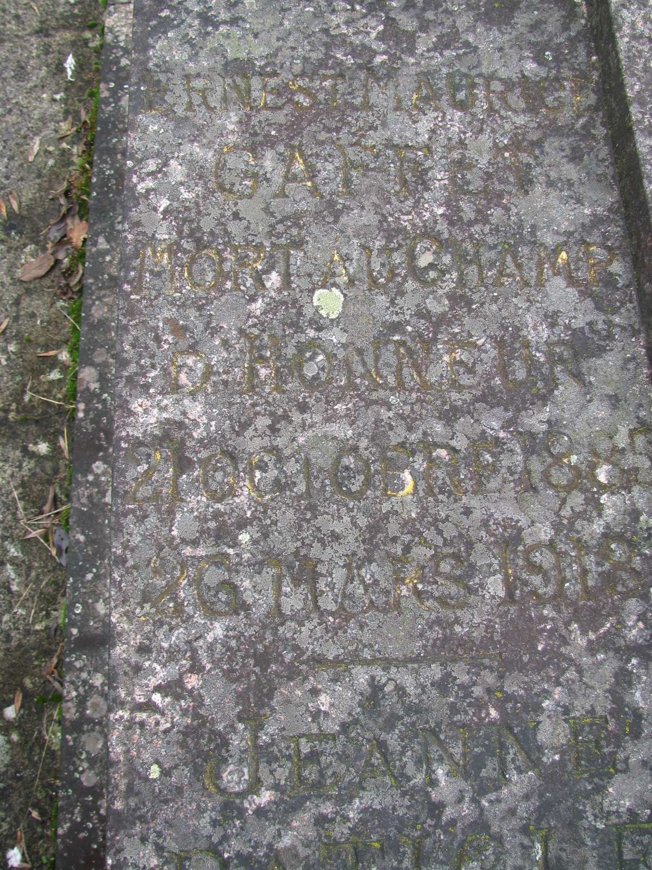 | 